2 «Б»,2»В» класс. Предмет «ЖИВОПИСЬ». Преподаватель Пурнова Оксана Евгеньевна.
Тема урока: «Натюрморт с тюльпанами . Цель: Выполнить несложный натюрморт по образцу.
Задачи: Закрепить знание о жанре живописи «натюрморт»; закрепить приём выполнения поэтапной работы над натюрмортом по образцу большими цвето-тоновыми отношениями согласно правилам и законам передачи формы, объёма, материальности предметов в живописи;
Развивать навыки работы акварелью
Воспитывать интерес к окружающему миру, к предмету «живопись», внимание, усидчивость
Материалы и оборудование: фото натюрморта с тюльпанами бумага формата А3, акварель, кисти,
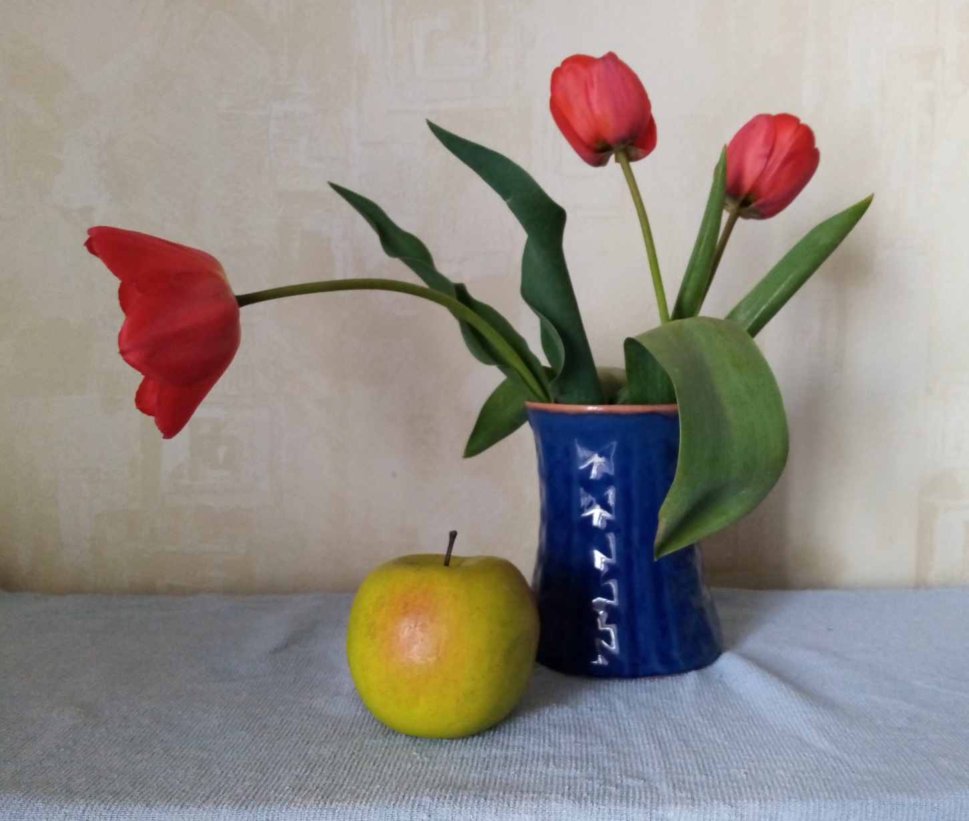

Этапы работы
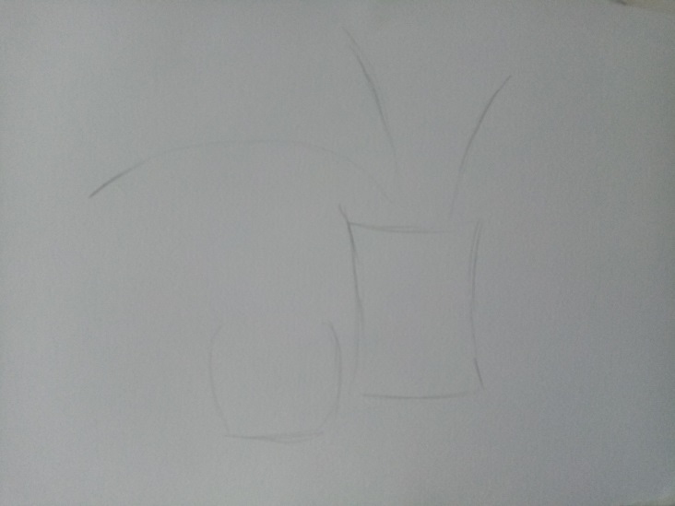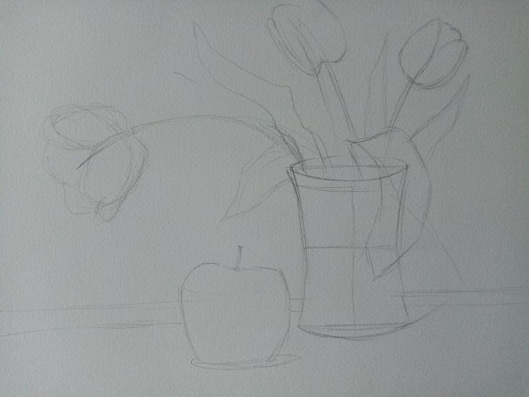
1. Закомпановать натюрморт 2. Построить предметы
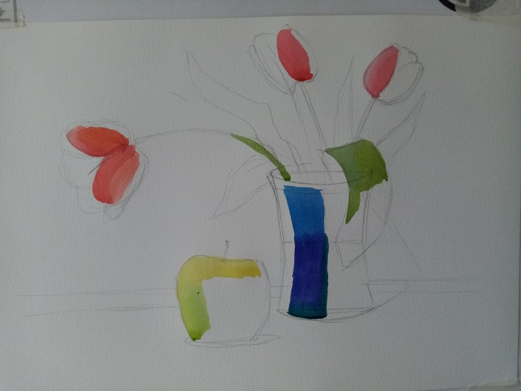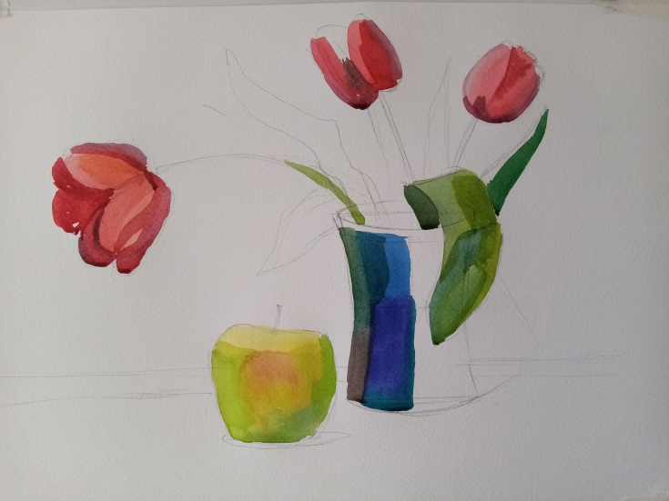
3.Разложить локальные цвета предметов.
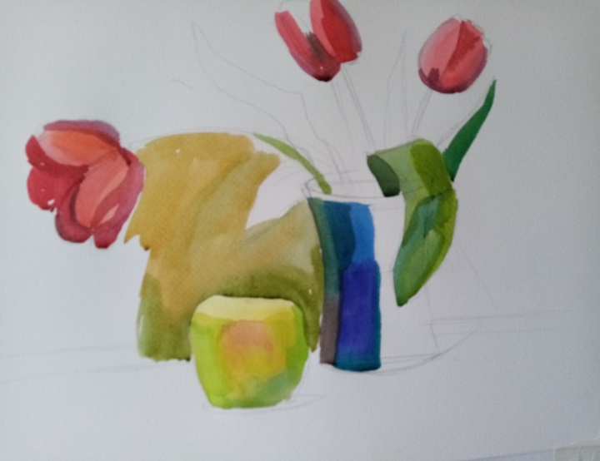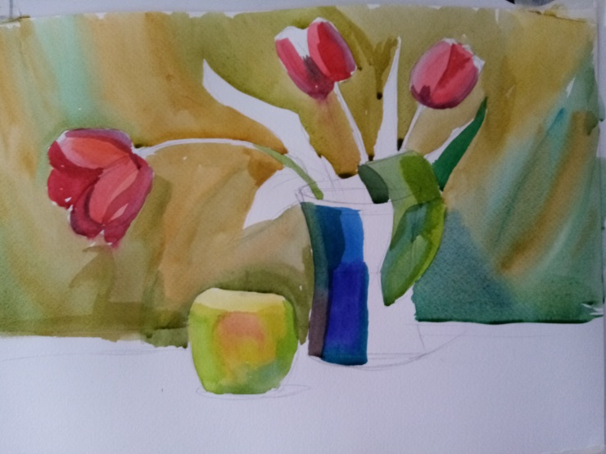
4 Написать заднюю стенку, передавая пространство (верх-светлее, теплее; низ –темнее , холоднее)
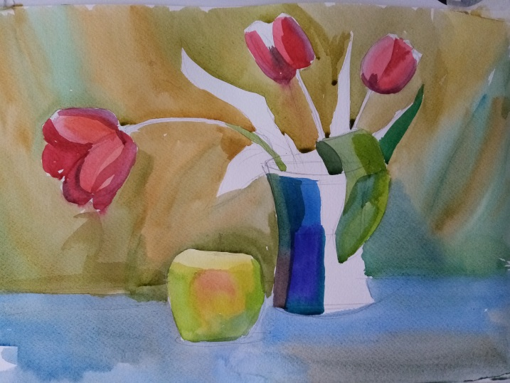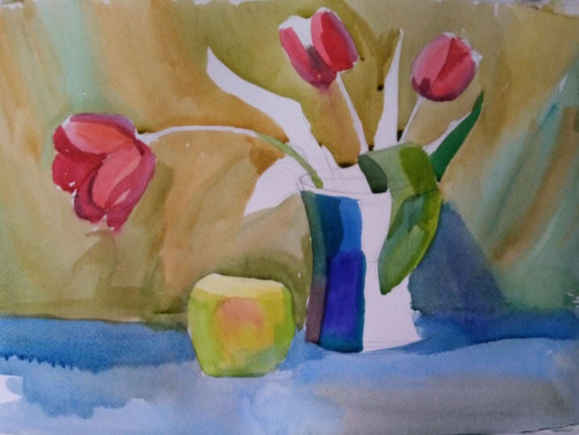
5. Написать стол. Передать пространство, увести дальний план (сделать темнее)
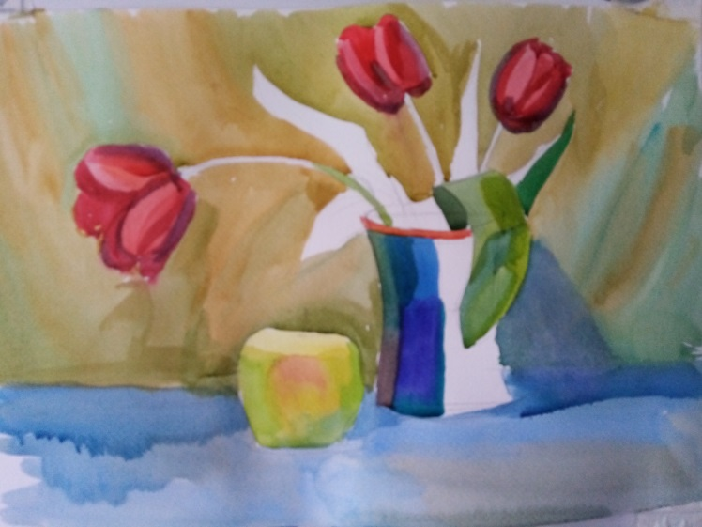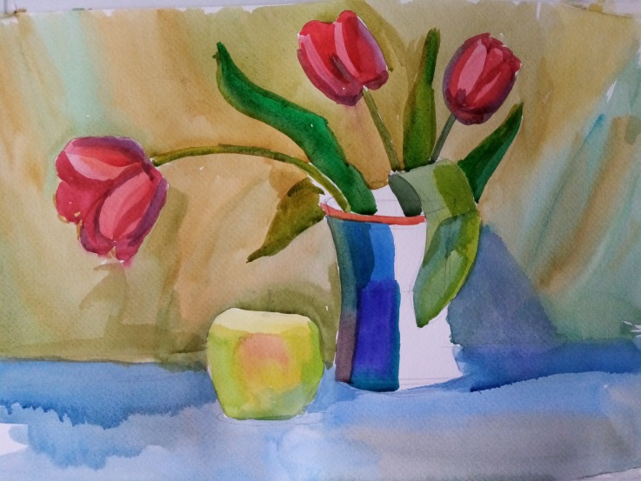
6. Прописать цветы и листья тюльпанов. Найти оттенки зеленого. Передать рефлексы (влияние фона)
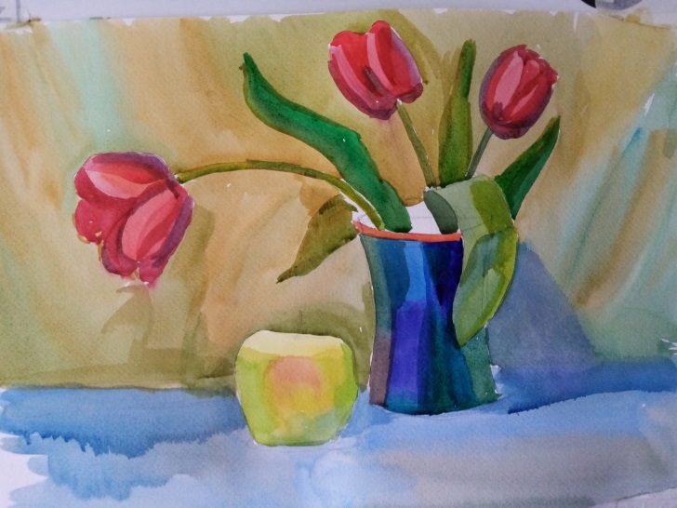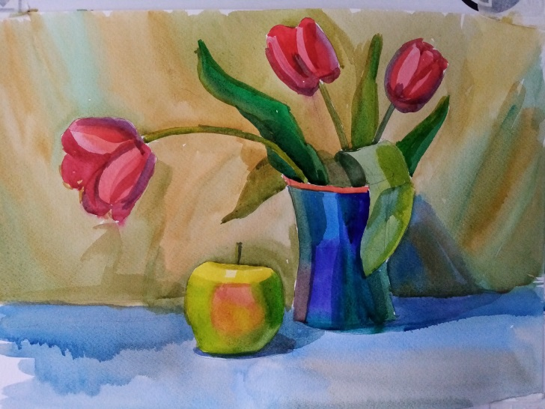
7. Написать вазу, передать объем. Написать яблоко, выполнить падающие тени
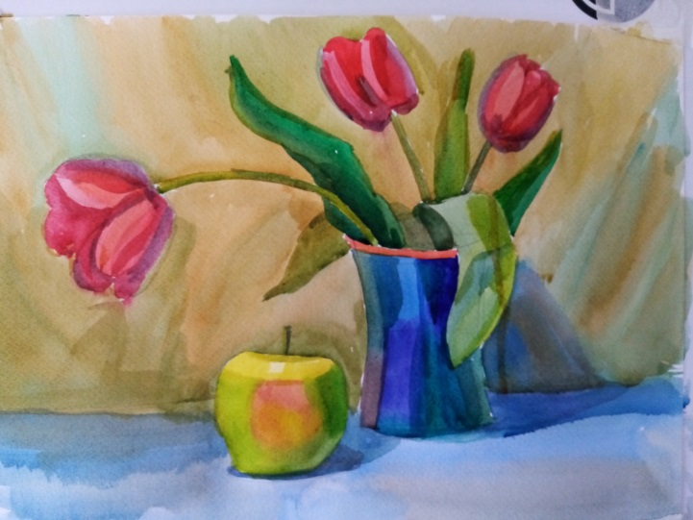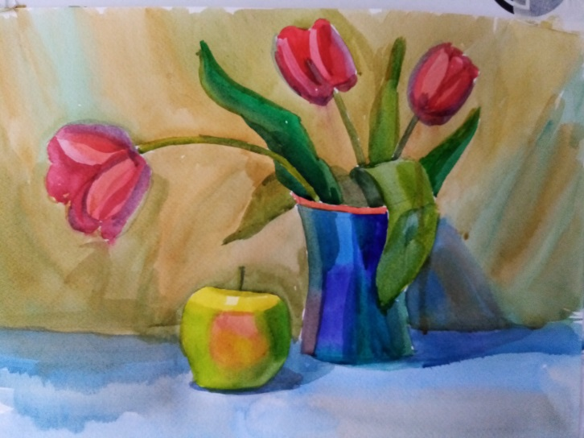
8. Проанализировать работу. Усилить тон листьев на переднем плане
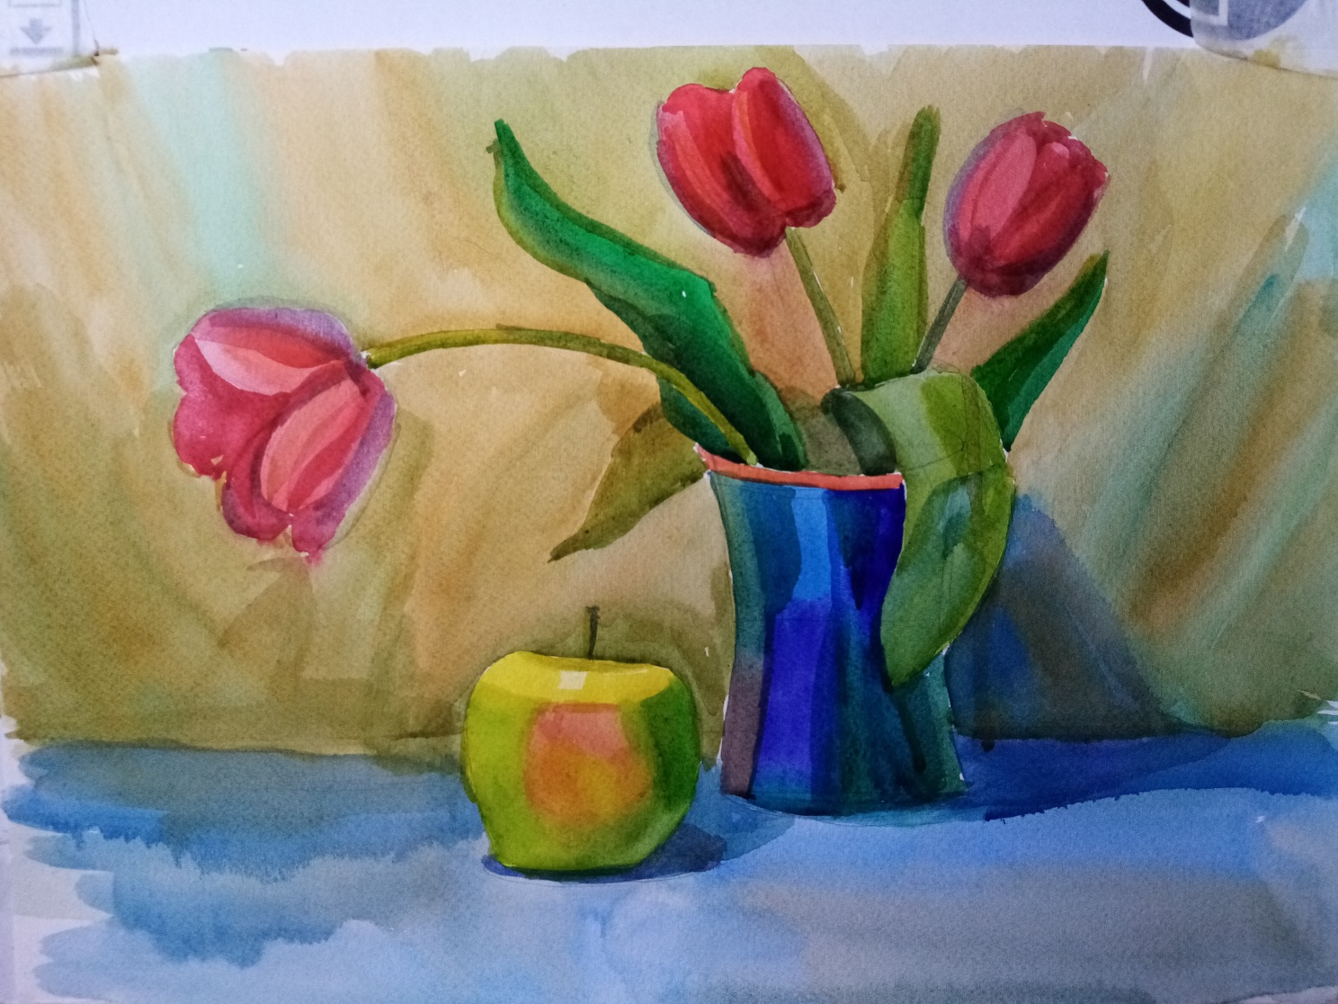
9.Выбрать главный тюльпан, выделить его (написать детально). Самый дальний из цветов слегка размыть, списать с фоном.

